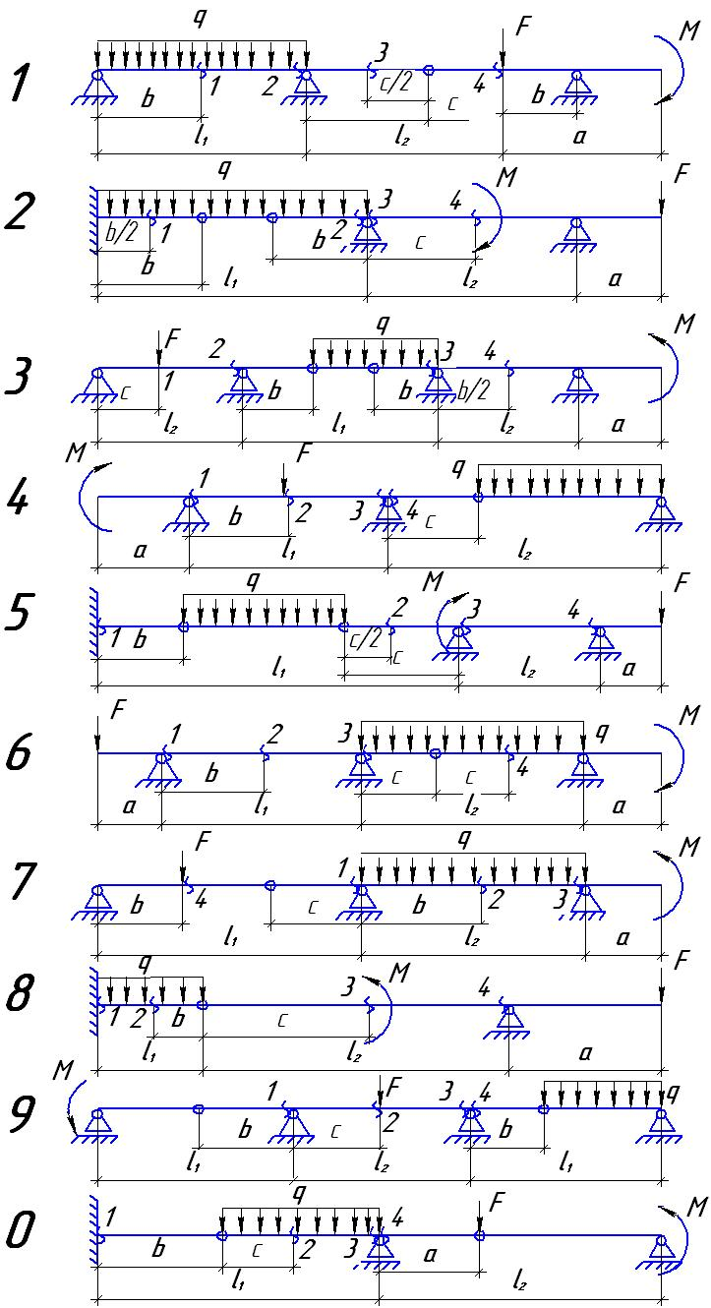

Вариант | l_{1, м} | q, кН/м | b, м | l₂, м | F, кН | а, м | с, м | М, кН*м
1 | 10 | 1,2 | 1,0 | 8 | 3,0 | 1,0 | 1,0 | 2,0
2 | 14 | 2,0 | 0,8 | 7 | 2,5 | 1,2 | 2,2 | 2,2
3 | 8 | 1,8 | 1,9 | 9 | 6 | 2,0 | 1,4 | 2,7
4 | 12 | 3,0 | 1,4 | 6 | 2,8 | 2,2 | 1,6 | 2,4
5 | 9 | 1,5 | 1,6 | 11 | 7 | 1,3 | 1,8 | 2,5
6 | 11 | 2,5 | 2,1 | 10 | 3,3 | 2,1 | 2,0 | 1,1
7 | 7 | 1,4 | 1,2 | 12 | 5 | 1,4 | 1,1 | 2,6
8 | 6 | 0,8 | 1,8 | 15 | 8 | 1,9 | 1,3 | 3,0
9 | 5 | 1,0 | 1,5 | 14 | 4 | 1,5 | 1,5 | 2,8
0 | 13 | 2,2 | 2,0 | 14 | 3,2 | 0,8 | 1,7 | 1,5

Задание для расчета (Строительная механика)

Для заданной многопролетной статически определимой балки, схема нагружения которой приведены на рис., требуется:
1. Произвести кинематический анализ.
2. Определить реакции в опорах балки.
3. Определить значения и построить эпюры поперечных сил и изгибающих моментов в поперечных сечениях балки.
4. Построить линии влияния двух опорных реакций (по выбору).
5. Для заданных сечений 1 и 2 построить линии влияния поперечных сил и изгибающих моментов.
6. По линиям влияния определить внутренние силовые факторы в заданных сечениях и сопоставить их со значениями на соответствующих эпюрах.

